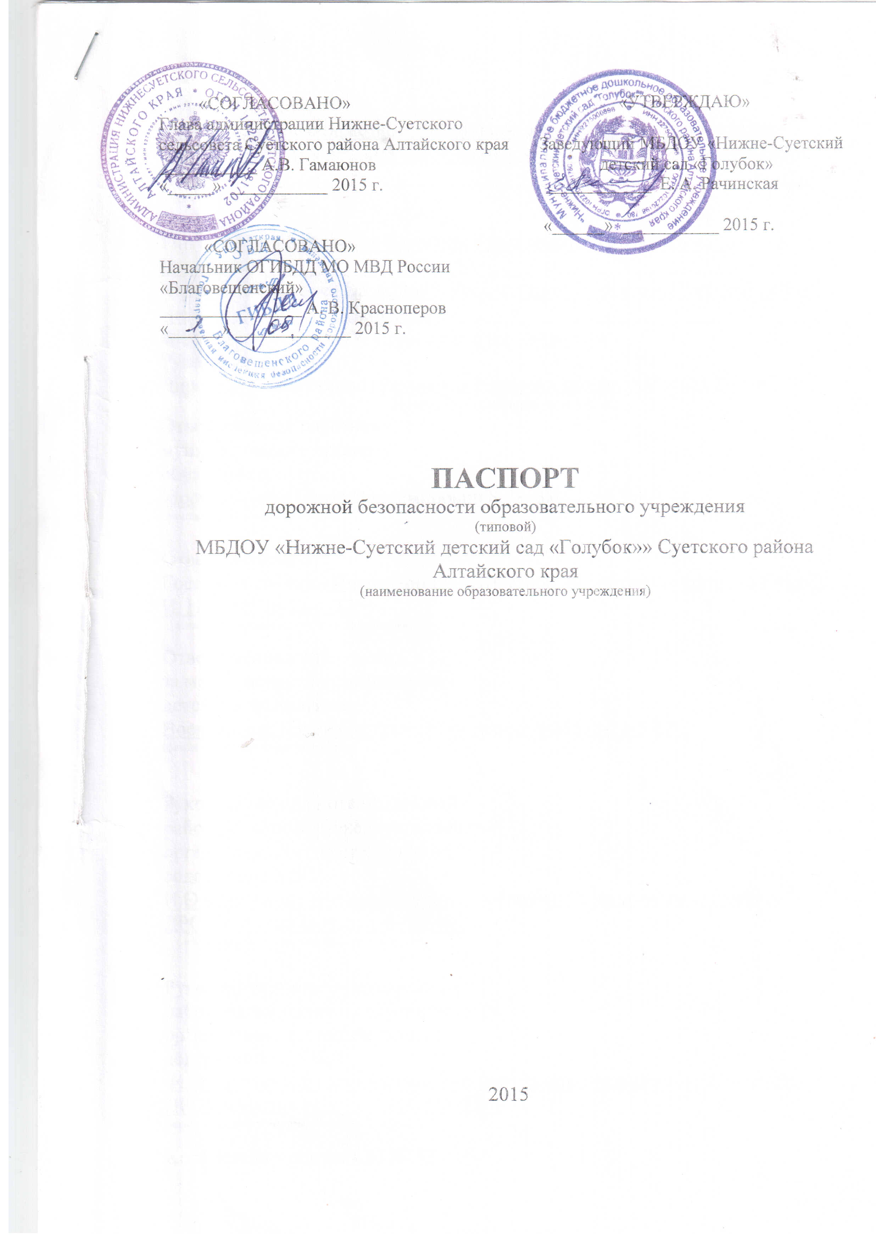

Общие сведения
Муниципальное бюджетное дошкольное образовательное учреждение «Нижне-Суетский детский сад «Голубок»» Суетского района Алтайского края. .
(Наименование ОУ)

Тип ОУ Муниципальное бюджетное дошкольное образовательное учреждение .
Юридический адрес ОУ 658695, Россия, Алтайский край, Суетский район, с. Нижняя Суетка, ул. Школьная, 32 .
Фактический адрес ОУ Совпадает с юридическим
Руководители ОУ
Директор (заведующий) Рачинская Елена Андреевна 8385(38) 21-5-87
(фамилия, имя, отчество) (телефон)
Ответственные работники,
муниципального органа
образования
Москальченко Павел Владимирович 8-38538-22-3-52 .
(фамилия, имя, отчество) (телефон)

Ответственные от
Госавтоинспекции Инспектор ГИБДД, старший лейтенант полиции Гладуш И. Н. 8-38538-22-1-37.
(должность) (фамилия, имя, отчество) (телефон)

Ответственные работники,
за мероприятия по профилактике
детского травматизма
Воспитатель Бокий Светлана Николаевна 8-38538-21-5-87 .
(фамилия, имя, отчество) (телефон)

Руководитель или ответственный
работник дорожно-эксплуатационной
организации, осуществляющий
содержание УДС
И.О начальника государственного унитарного предприятия «Суетское ДРСУ» Мысик Н.И. тел. 8-38538-22-6-94
(должность) (фамилия, имя, отчество) (телефон)

Руководитель или ответственный
работник дорожно-эксплуатационной
организации, осуществляющий
содержание ТСОДД
И.О начальника государственного унитарного предприятия «Суетское ДРСУ» Мысик Н.И. тел. 8-38538-22-6-94
(должность) (фамилия, имя, отчество) (телефон)

Количество учащихся в ОУ 55
Наличие уголка БДД имеется в каждой группе
(если имеется, указать место расположения)
Наличие учебного перекрестка имеется, на территории детского сада
(если имеется, указать место расположения
Наличие автогородка (площадки) по БДД ___-________________________
Наличие отряда ЮИД, в нем детей ______-___________________________
Наличие автобуса в ОУ___-_________________________________________
(при наличии автобуса)
Владелец автобуса ________________________________________________
(ОУ , муниципальное образование и др)

Режим работу: ДОУ
с 07 : 45 до 18 : 15

Телефоны оперативных служб
Скорая медицинская помощь 8-38538-22-5-03
Пожарная 8-38538-22-5-01
Полиция 8-38538-22-5-02

Используемые сокращения

ОУ – образовательное учреждение.
УДС – улично-дорожные сети.
БДД – безопасность дорожного движения.
ТСОДД – технические средства организации дорожного движения.
ПДД – правила дорожного движения.

